Yüksek çözünürlüklü görseller için: https://www.iksvphoto.com/album/f21cdz
Tüm sorular için: medya@iksv.org

KÖPRÜDE BULUŞMALAR
“WORK in PROGRESS” BAŞVURULARI BAŞLADI

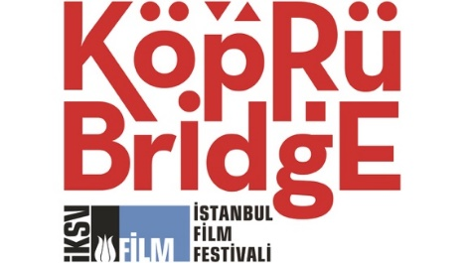

İstanbul Kültür Sanat Vakfı (İKSV) tarafından İstanbul Film Festivali kapsamında düzenlenen Köprüde Buluşmalar 2021 “Work in Progress” başvuruları başladı. Work in Progress başvuruları 17 Şubat 2021 tarihinde sona eriyor.
Köprüde Buluşmalar 7-8-9 Nisan 2021 tarihlerinde çevrimiçi olarak düzenleniyor.
Köprüde Buluşmalar 16. yılında Anadolu Efes’in desteğiyle Türkiye’den ve komşu ülkelerden yapımcı, yönetmen ve senaristleri uluslararası sinema profesyonelleriyle buluşturmaya devam ediyor.
Work in Progress, Türkiye’den post-prodüksiyon aşamasındaki uzun metraj filmlerin ve belgesellerin ilk uluslararası sunumlarını yaparken aynı zamanda filmlerin tamamlanmasına destek olmayı amaçlıyor.
Work in Progress’e seçilen filmlerin yönetmen ve yapımcıları atölye öncesi sunum teknikleri, dağıtım ve pazarlama üzerine bir çalışma yapacaklar.
Atölye sırasında filmlerin yönetmen ve yapımcıları yalnızca profesyonellere (dağıtımcılar, festival veya fon yöneticileri, TV kanal temsilcileri) açık özel sunumlar yapacak ve atölye sonunda uluslararası jüri tarafından ödül almaya hak kazanan filmler belirlenecek.
Filmlerin yapımcısına verilecek olan Work in Progress ödülleri:
- 30.000 TL Anadolu Efes Ödülü
- Cine Chromatix Post-prodüksiyon Ödülü
- Başka Sinema Ödülü
- Daire Creative Görsel Tasarım Ödülü
TRT'nin katkılarıyla gerçekleştirilen Köprüde Buluşmalar'da, Work in Progress başvuruları 17 Şubat 2021’de sona erecek.

Köprüde Buluşmalar'dan haberler
Köprüde Buluşmalar atölyelerine katılan filmler arasından Hayaletler (Azra Deniz Okyay), Af (Cem Özay), Av (Emre Akay), Bir Nefes Daha (Nisan Dağ), Kumbara (Ferit Karol), Miss Holokost Survivor (Eytan İpeker), Dirlik Düzenlik (Nesimi Yetik) ve Mimaroğlu: The Robinson of Manhattan Island (Serdar Kökçeoğlu) 2020 yılında ilk gösterimlerini seçkin festivallerde yaptı.
Daha fazla bilgi için: https://film.iksv.org/tr/atolyeler-ve-fon/work-in-progress
Başvuru için: vp.eventival.eu/iff/2021

Köprüde Buluşmalar ile ilgili ayrıntılı bilgi için:
film.iksv.org/tr/koprudebulusmalar
facebook.com/koprudebulusmalar
twitter.com/koprudebulusma

İstanbul Film Festivali’ni takip etmek için:
film.iksv.org
istfilmfest.tumblr.com
facebook.com/istanbulfilmfestivali
twitter.com/ist_filmfest
instagram.com/istfilmfest

